EventFlow UI 与交互设计规范
设计方向：未来文明活动入口 | UI 概念版本 4.0

1. 设计定位
EventFlow 采用“未来文明活动入口”视觉方向：界面本身是未来系统，而不是被放在电脑模型中的截图。用户首先进入巨型光环、悬浮舞台与粒子潮汐构成的活动世界，再完成报名；组织者和管理员则在空间化名额编排界面中操作。科技感来自珠光白操作面、深海蓝核心场景、电青能量路径和建筑级空间叙事，而不是会议人群、普通后台卡片或游戏化 HUD。
设计原则 | 落地规则
全屏直接感 | 概念图和正式页面都不使用电脑、手机或浏览器外框；首屏直接呈现产品界面和关键业务动作。
电影级叙事 | 用户端以巨型光环、悬浮舞台和活动世界为视觉焦点；报名按钮、名额和状态必须在首屏清晰可见。
空间化科技 | 珠光白操作面与深海蓝核心场景形成反差，电青承载信息路径，暖橙仅表示时间压力和告警。
运营优先 | 后台使用固定侧边导航、筛选工具栏、数据表格、状态标签和实时数据面板。
状态可感知 | 名额锁定、确认、候补、过期和签到必须通过文字、颜色、图标和动作反馈共同表达。

2. 视觉系统
Token | 建议值 | 用途
背景 | #F4F7F9 / #E9F0F4 | 珠光白页面基础层与浅灰蓝建筑线条。
核心场景 | #051B3A / #0A2850 | 活动光门、名额反应器和关键控制面。
表面 | #FFFFFF / #EDF5F7 | 表格、表单和有限的操作面板。
主色 | #00D7E8 | 主操作、焦点、容量进度、激活导航与能量路径。
强调色 | #FF9D2E | 名额紧张、保留倒计时、异常和告警。
成功 | #39D98A | 报名确认、签到成功、服务正常。
文本 | #0B214A / #5C7280 | 深海军蓝主文字与次级说明。
圆角 | 4px 至 8px | 工具化界面，避免营销式大圆角卡片。
动效 | 160ms 至 240ms | 按钮反馈、状态切换、数字刷新；不使用长时间装饰动画。

- 图标统一使用细线型图标；实际前端优先采用 Lucide 图标库。
- 正文保持高可读性无衬线字体；容量、时间、倒计时和编号可使用等宽数字样式。
- 所有科技纹理只用于背景层，文本与表格区域保持高对比、低噪声。

3. 页面架构
用户端 | 组织者与管理员端
登录；活动列表；活动详情；场次选择；报名确认；我的报名；报名详情；动态签到二维码。 | 运营总览；活动管理；活动创建与编辑；场次与名额；报名名单；候补队列；签到记录；活动数据统计；用户与组织者管理；操作日志。

导航规则：用户端使用轻量顶栏和账户菜单；运营端使用固定左侧导航与顶部上下文栏。管理员端在组织者菜单基础上增加用户、审核、日志和异常补偿入口。

4. 核心屏幕概念

4.1 用户活动探索与报名
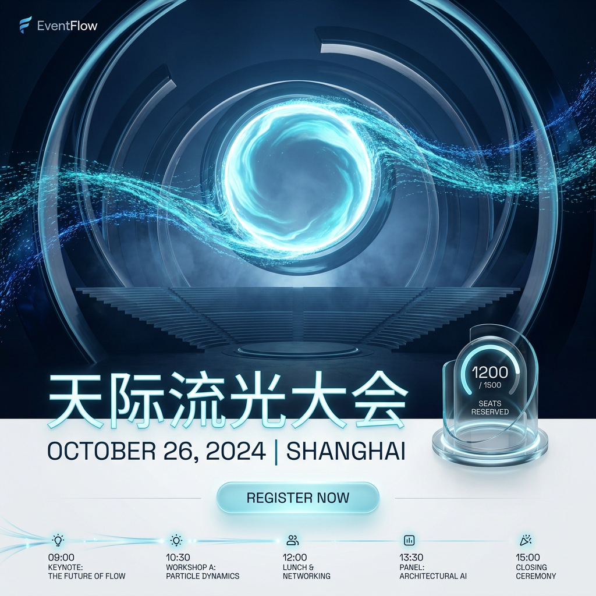
概念图 1：未来文明活动入口，以巨型光环、粒子潮汐、名额信号与场次时间线建立叙事。
- 首屏按视觉优先级展示：活动封面、活动名称、时间地点、名额状态、报名按钮、场次选择。
- 名额数字使用文字加进度条，不能只以颜色表达剩余容量。
- 报名未开始、报名中、名额紧张、满额候补、报名结束均需要明确按钮和状态文案。

4.2 报名确认与临时保留
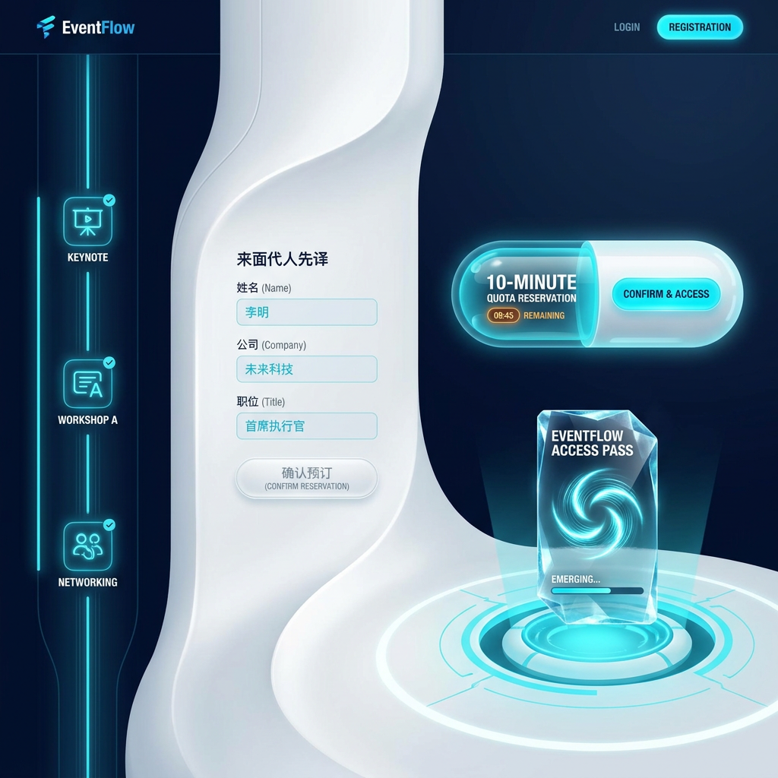
概念图 2：名额光舱与动态通行证交互，用户从场次选择、身份信息到确认进入活动世界。
- 以三步进度表示场次选择、报名信息与确认结果；用户始终知道自己当前所在阶段。
- 倒计时使用暖橙强调，并同时显示“保留至具体时间”，避免仅依赖动态数字。
- 确认按钮必须防重复点击；提交中显示 loading；失败后保留用户输入并给出可执行的错误提示。

4.3 活动运营指挥台
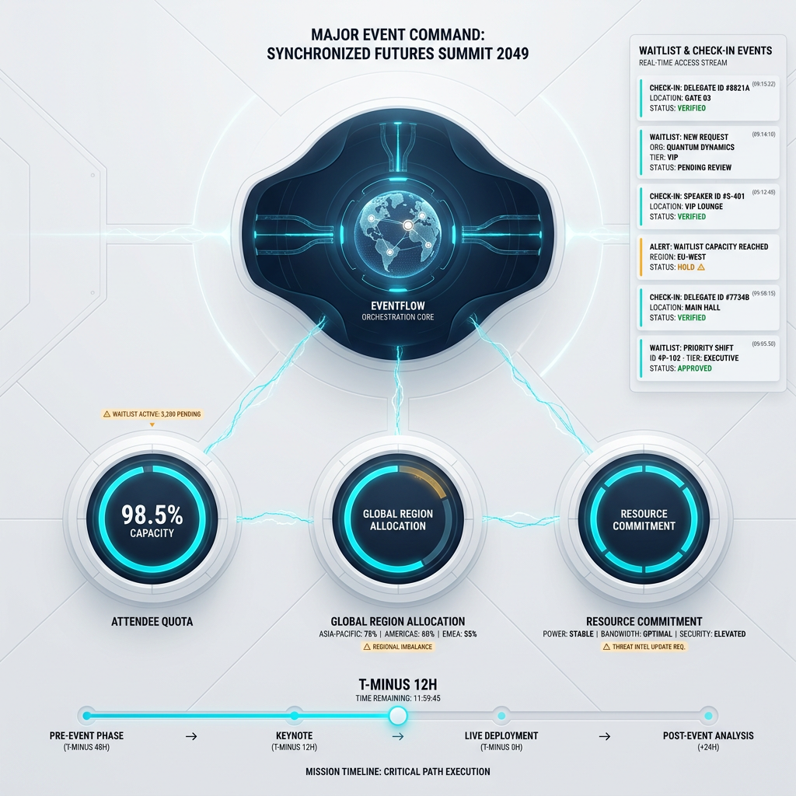
概念图 3：空间化名额指挥面，将配额、候补、签到、活动阶段与服务状态组织为单一编排系统。
- 仪表盘只呈现当前活动最需要行动的数据：容量、报名趋势、候补、签到和异常。
- 表格支持按场次、状态、时间和关键词筛选；筛选条件在页面顶部固定可见。
- 名额告急、死信或补偿异常使用暖橙或红色，并提供可进入详情的明确操作。

4.4 活动创建向导
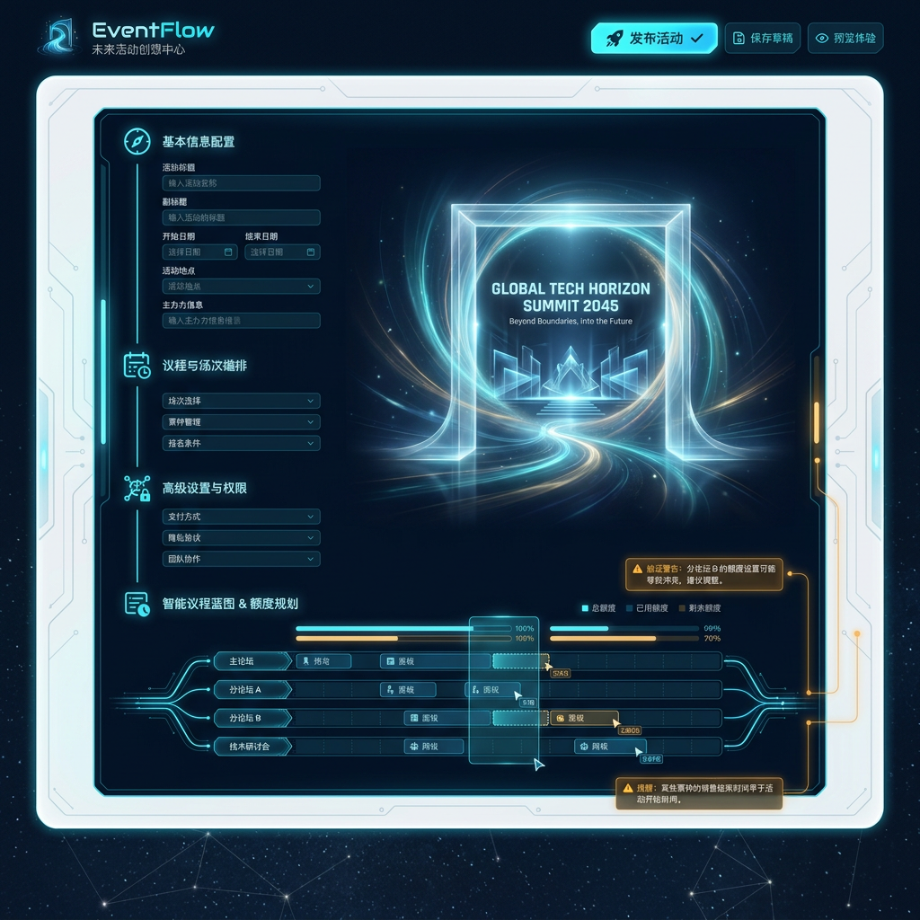
概念图 4：活动建筑师控制面，以事件配置、场次轨道和配额蓝图完成创建与发布。
- 创建流程采用左侧步骤导航：活动信息、场次、名额、报名窗口、预览发布。
- 草稿保存始终可用；发布前统一校验必填项、时间关系、场次重叠和名额合法性。
- 场次和名额使用可编辑表格，避免在多个模态框中完成核心配置。

5. 组件与状态规范
组件 | 设计与交互规则
按钮 | 主操作使用电青实色；次操作使用描边；删除、下线和异常补偿使用文字加图标并二次确认。
状态标签 | RESERVED 使用暖橙；CONFIRMED 和 CHECKED_IN 使用绿色；WAITING 使用蓝色；CANCELLED、EXPIRED 使用灰色。
数据表格 | 表头固定、行高稳定、短字段居中、说明字段左对齐；操作采用图标按钮并提供 tooltip。
表单 | 输入框使用白色表面与浅蓝边界；焦点电青描边；必填、错误、禁用和 loading 状态均独立表达。
倒计时 | 仅在 RESERVED 或候补递补保留中展示；时间到期后自动刷新状态而非让用户继续提交。
空状态与错误 | 使用简洁图标和下一步操作；不使用装饰性大插画遮蔽问题原因。

6. 响应式与可访问性
- 桌面端以 1440px 设计基准，后台内容最小宽度以表格可读性为优先。
- 移动端用户页面保留活动浏览、报名、我的报名和二维码；运营后台以关键查看和轻操作为主。
- 移动端导航收为抽屉；场次、候补和报名记录改为纵向列表，不压缩成不可读的表格。
- 文字与背景至少保持 WCAG AA 对比度；颜色不作为唯一状态信息；所有图标按钮提供可访问名称。
- 键盘可完成登录、筛选、表单填写、确认报名和关闭弹层等关键操作。

7. 核心交互语言
业务动作 | 界面交互与反馈
选择场次 | 用户点击时间线或场次卡后，容量信号平滑切换，按钮文案与剩余名额同步更新；已满场次提供“加入候补”而不是禁用后无解释。
锁定名额 | 提交报名后进入短暂的信号扫描 loading，成功后切换到 RESERVED，并固定显示 10 分钟倒计时和明确确认入口。
确认报名 | 确认按钮在请求中不可重复触发；成功后呈现动态通行证和签到二维码入口，失败后保留表单内容并说明可重试原因。
名额实时变化 | 容量圆环、进度条和数据表只更新变化字段，使用 160ms 至 240ms 的数字过渡，避免整屏闪烁。
候补递补 | 候补转 RESERVED 时使用暖橙高优先级通知，并在报名详情中展示新的保留截止时间和确认操作。
异常处理 | 管理员的下线、补偿和删除操作必须有二次确认；执行结果以操作日志与非阻塞通知共同反馈。

8. 资产清单与实现边界
资产 | 位置 | 用途
用户端概念图 | assets/ui-concepts/v4/v4-cinematic-event-entry.png | 未来活动入口、名额信号与场次时间线参考。
报名确认概念图 | assets/ui-concepts/v4/v4-cinematic-reservation-flow.png | 名额光舱、锁定倒计时和动态通行证参考。
运营端概念图 | assets/ui-concepts/v4/v4-cinematic-quota-command.png | 空间化配额编排、候补与签到指挥面参考。
活动创建概念图 | assets/ui-concepts/v4/v4-cinematic-activity-builder.png | 活动建筑师控制面、配额与时间线配置参考。

实现边界：概念图用于确定布局、层级、色彩和组件语言。实际页面的中文内容、按钮、表格、图表、表单和状态逻辑必须由前端代码实现，不能将截图中的文字或数据直接当作页面素材。

9. 界面语言规范
规则 | 正式实现要求
默认语言 | 用户端、组织者端和管理员端的可见业务文字默认使用简体中文。
产品名称 | 产品品牌统一写作 EventFlow；首次出现时可搭配“活动报名与名额预约平台”。
英文保留范围 | 仅保留 API、JWT、Redis、RabbitMQ、ID、URL、QR Code 等具有明确技术或行业含义的英文缩写。
业务状态 | 页面展示使用中文状态，例如“名额锁定中”“报名已确认”“候补中”“已过期”“已签到”；代码枚举仍可使用 RESERVED、CONFIRMED 等英文值。
按钮与表单 | 使用“立即报名”“确认报名”“加入候补”“保存草稿”“发布活动”“查看详情”等直接中文动作词，不使用无必要的英文按钮。
概念图文字 | 当前生成图中的英文仅用于布局、排版和信息层级参考，正式前端不得直接作为界面文案。

